Смета Приложение № 1

Подарок для малышей Дома ребенка № 9 г.Троицк Челябинской области
(численность - 37 детей, с рождения до 4-х лет)
Наименование | Кол-во (шт) | Стоимость (ср. цена руб.) | Изображение | Сумма (руб)
Интерактивная песочница iSandBOX Small | 1 | 275 000 | 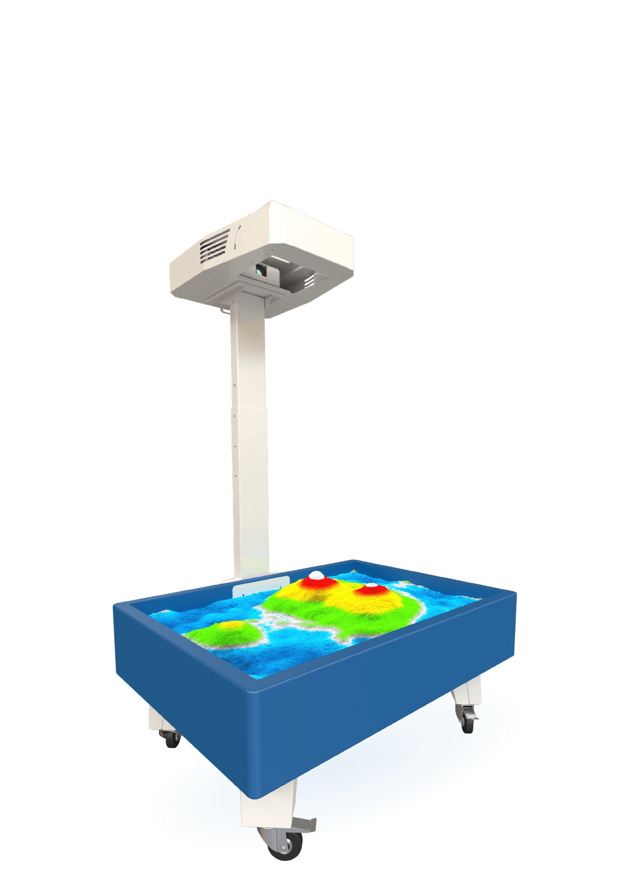 | 275 000

Подарки для детей СРЦ Курчатовского р-она г. Челябинска
(численность – 97 детей с 3-х до 16 лет)

Наименование | Кол-во (шт) | Стоимость (ср. цена руб.) | Изображение | Сумма (руб)
Кукла (Сказочный патруль, Холодное сердце, ЛОЛ) | 10 | 1500 | 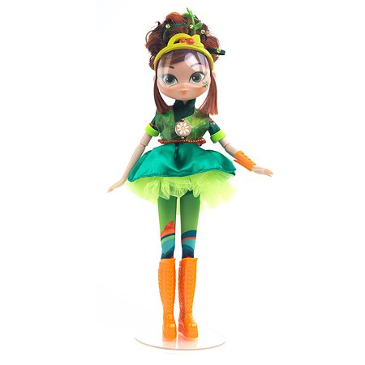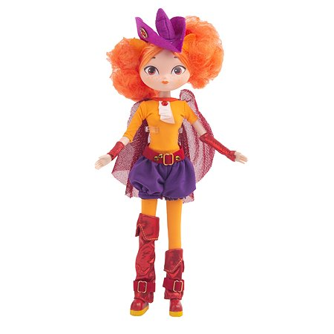 | 15 000
Кигуруми | 15 | 1600 | 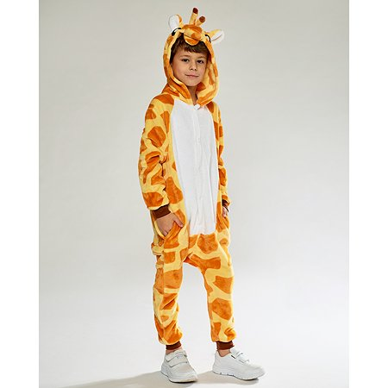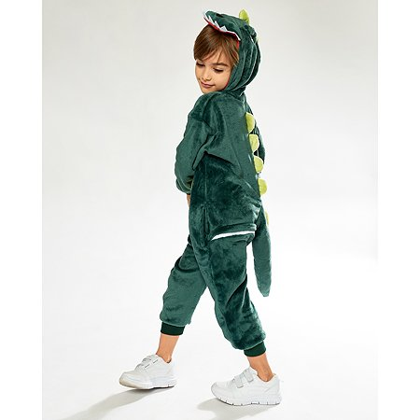 | 24 000
Набор детской косметики | 10 | 1000 | 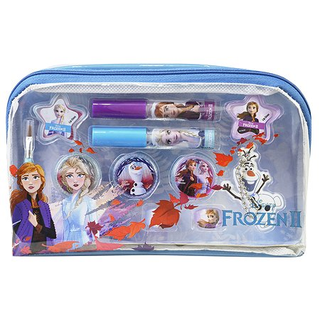 | 10 000
Рюкзак | 12 | 1200 | 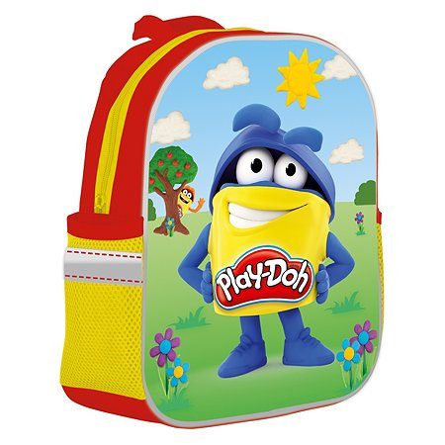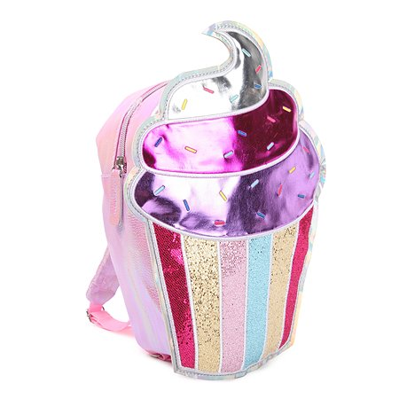 | 14 400
Коляска для кукол | 3 | 1800 | 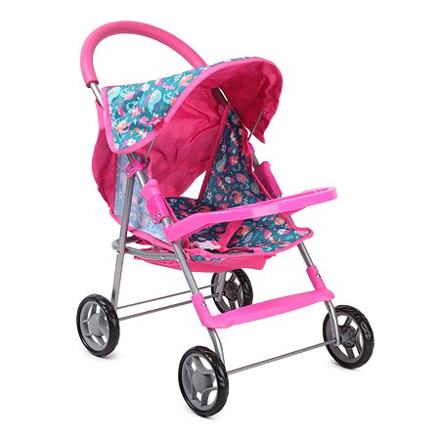 | 5 400
Детская портативная колонка | 10 | 3100 | 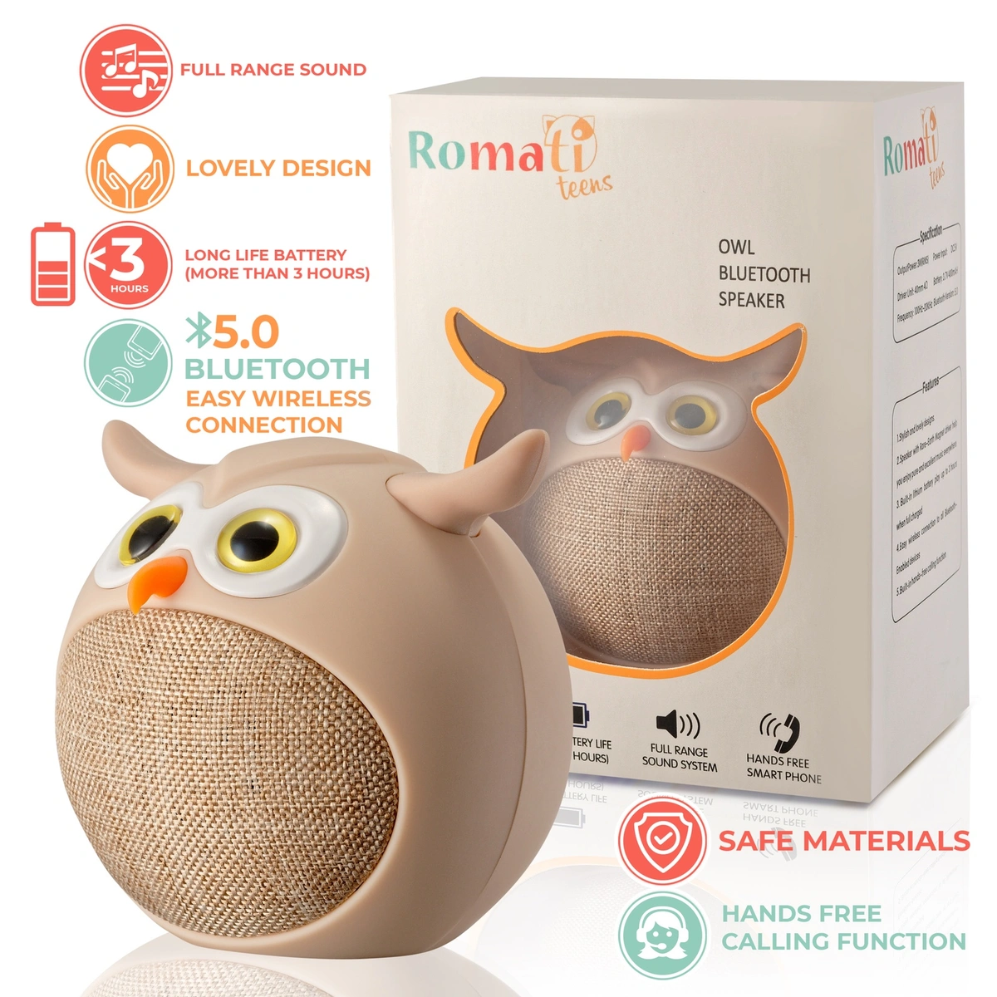 | 31 000
Ледовые коньки | 5 | 1600 | 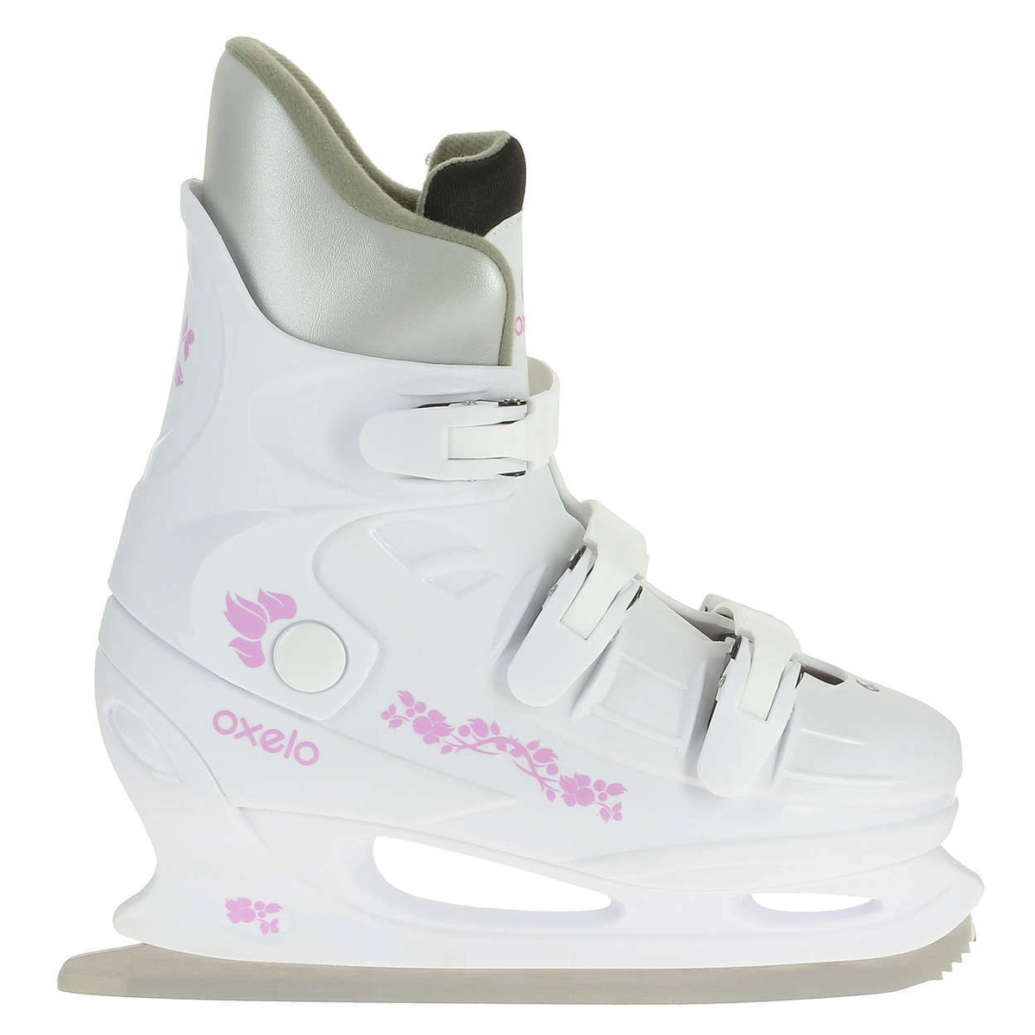 | 8 000
Тюбинг | 4 | 1500 | 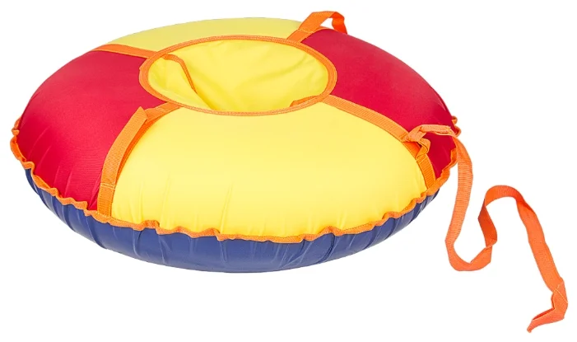 | 6 000
Футбольный мяч | 5 | 1150 | 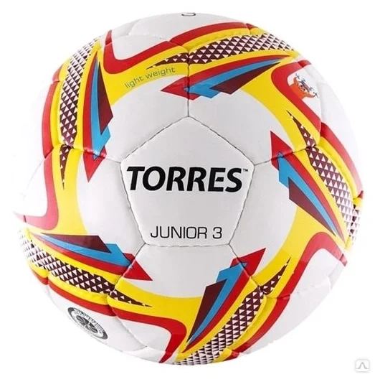 | 5 750
Футбольная форма | 8 | 2000 | 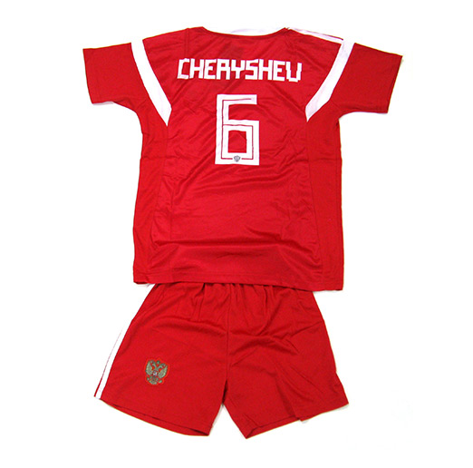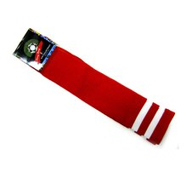 | 16 000
Радиоуправляемая машинка | 7 | 2500 | 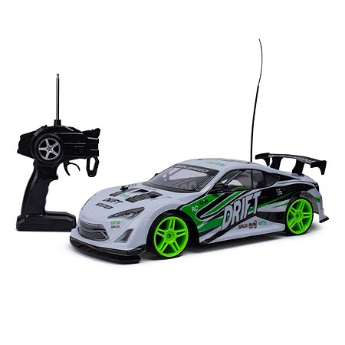 | 17 500
Интерьерные наклейки на стену в детские спальни | 14 | 2500 |  | 35 000
Клюшки и шайбы | 8 | 900 | 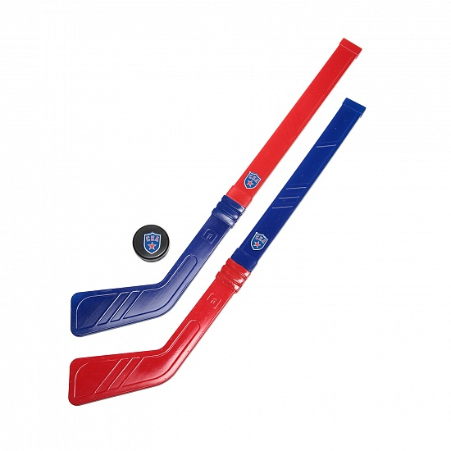 | 7 200
Конструктор LEGO DUPLO | 5 | 3600 | 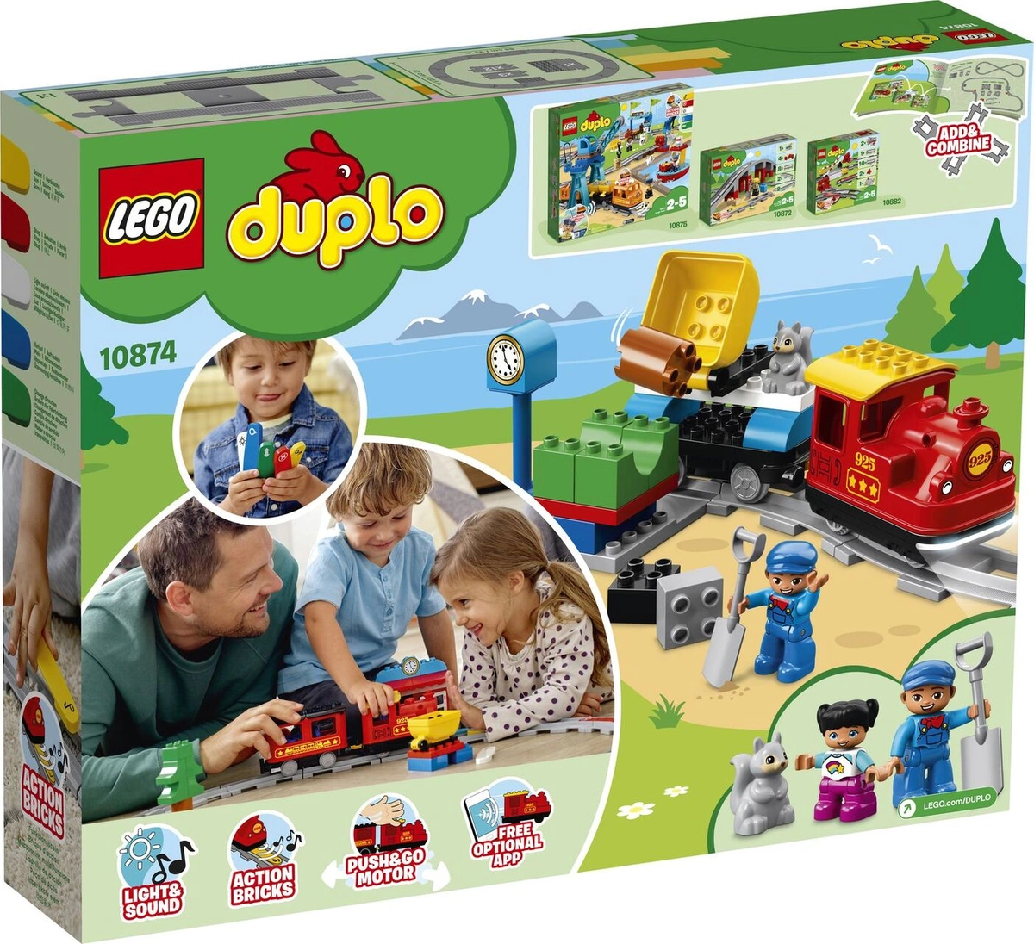 | 18 000
 |  |  | Итого: | 213 250

Подарки для детей Дома ребенка № 6 г. Миасс
(количество – 35 детей от рождения до 4-х лет)

Название группы, возраст | Наименование | Кол-во (шт) | Стоимость (ср. цена руб.) | Изображение | Сумма (руб)
Гуленьки  0-1 год | Игрушка ToysLab (Bebelino) Смартфончик музыкальный | 2 | 459 | 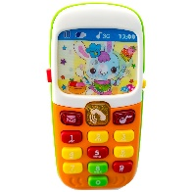 | 918
 | Книга УМка Ладушки - потешки 10 любимых песенок | 3 | 829 | 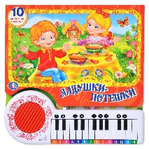 | 2487
 | Юла-карусель Стеллар цирк | 2 | 509 | 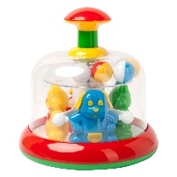 | 1018
 | Неваляшка | 4 | 290 | 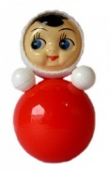 | 1160
 | Каталка-ходунки Baby Go со светом и звуком | 1 | 1449 | 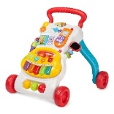 | 1 499
Неваляшки 1-1,5 года | КАТАЛКА - ТОПОКАР  Каталка Baby Go Первые шаги | 2 | 700 | 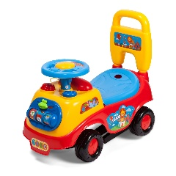 | 1 400
 | Мини планшет Азбукварик | 3 | 377 | 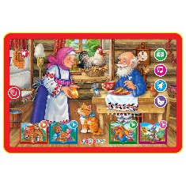 | 1131
 | Неваляшка | 4 | 290 |  | 1160
 | Игрушка ToysLab (Bebelino) Смартфончик музыкальный | 1 | 459 |  | 459
 | Каталка ходунки Бегемотик | 1 | 2899 | 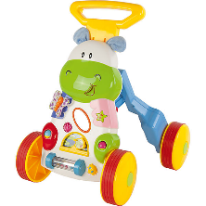 | 2899
 | Юла-карусель Стеллар цирк | 2 | 509 | 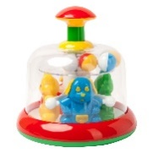 | 1018
 | Игрушка Demi Star Пылесос со светом и звуком | 1 | 899 | 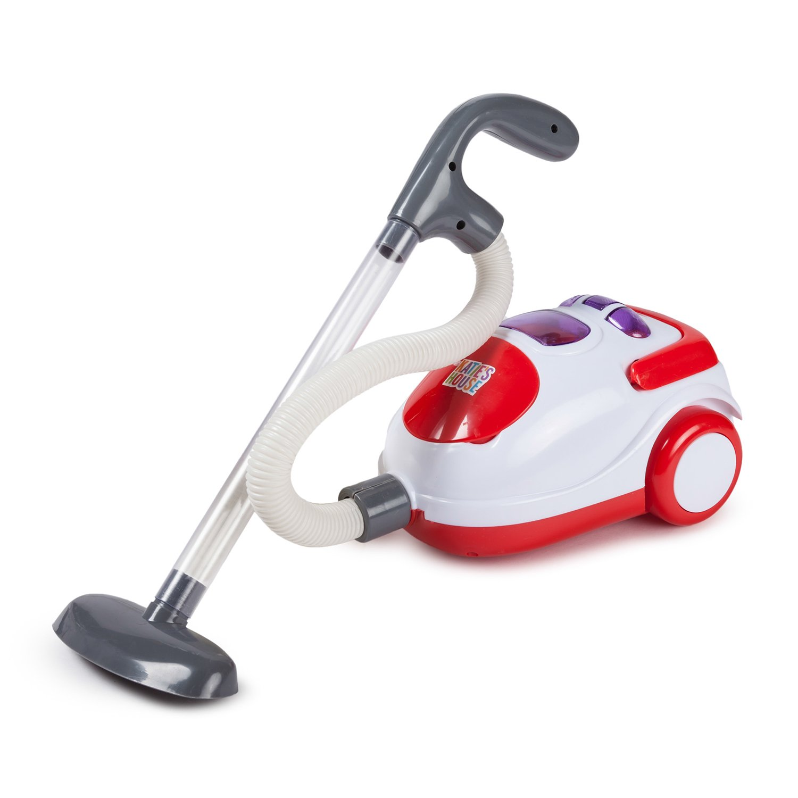 | 899
 | Книга УМка Ладушки - потешки 10 любимых песенок | 4 | 829 |  | 3316
 | Игрушка ToysLab (Bebelino) Смартфончик музыкальный | 3 | 459 | 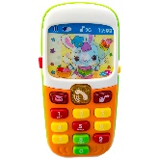 | 1377
Топотушки  1,5-2,5 года | Мини планшет Азбукварик | 4 | 377 | 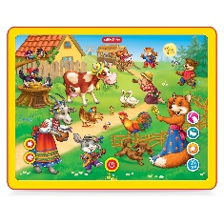 | 1508
 | Конструктор LEGO DUPLO Town Пожарная машина | 2 | 1299 | 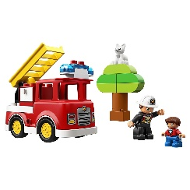 | 2598
 | Игрушка Demi Star Холодильник | 1 | 1599 | 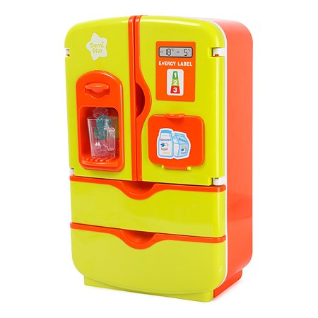 | 1599
 | Железная дорога  Конструктор Bauer Железная дорога | 1 | 1499 | 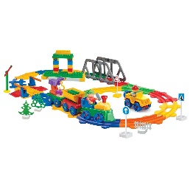 | 1499
 | Игрушка Азбукварик Мои сказочки. Смартфончик | 5 | 329 | 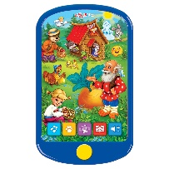 | 1645
 | Игрушка Demi Star Пылесос со светом и звуком | 1 | 899 |  | 899
 | Набор Demi Star Посуда | 2 | 719 | 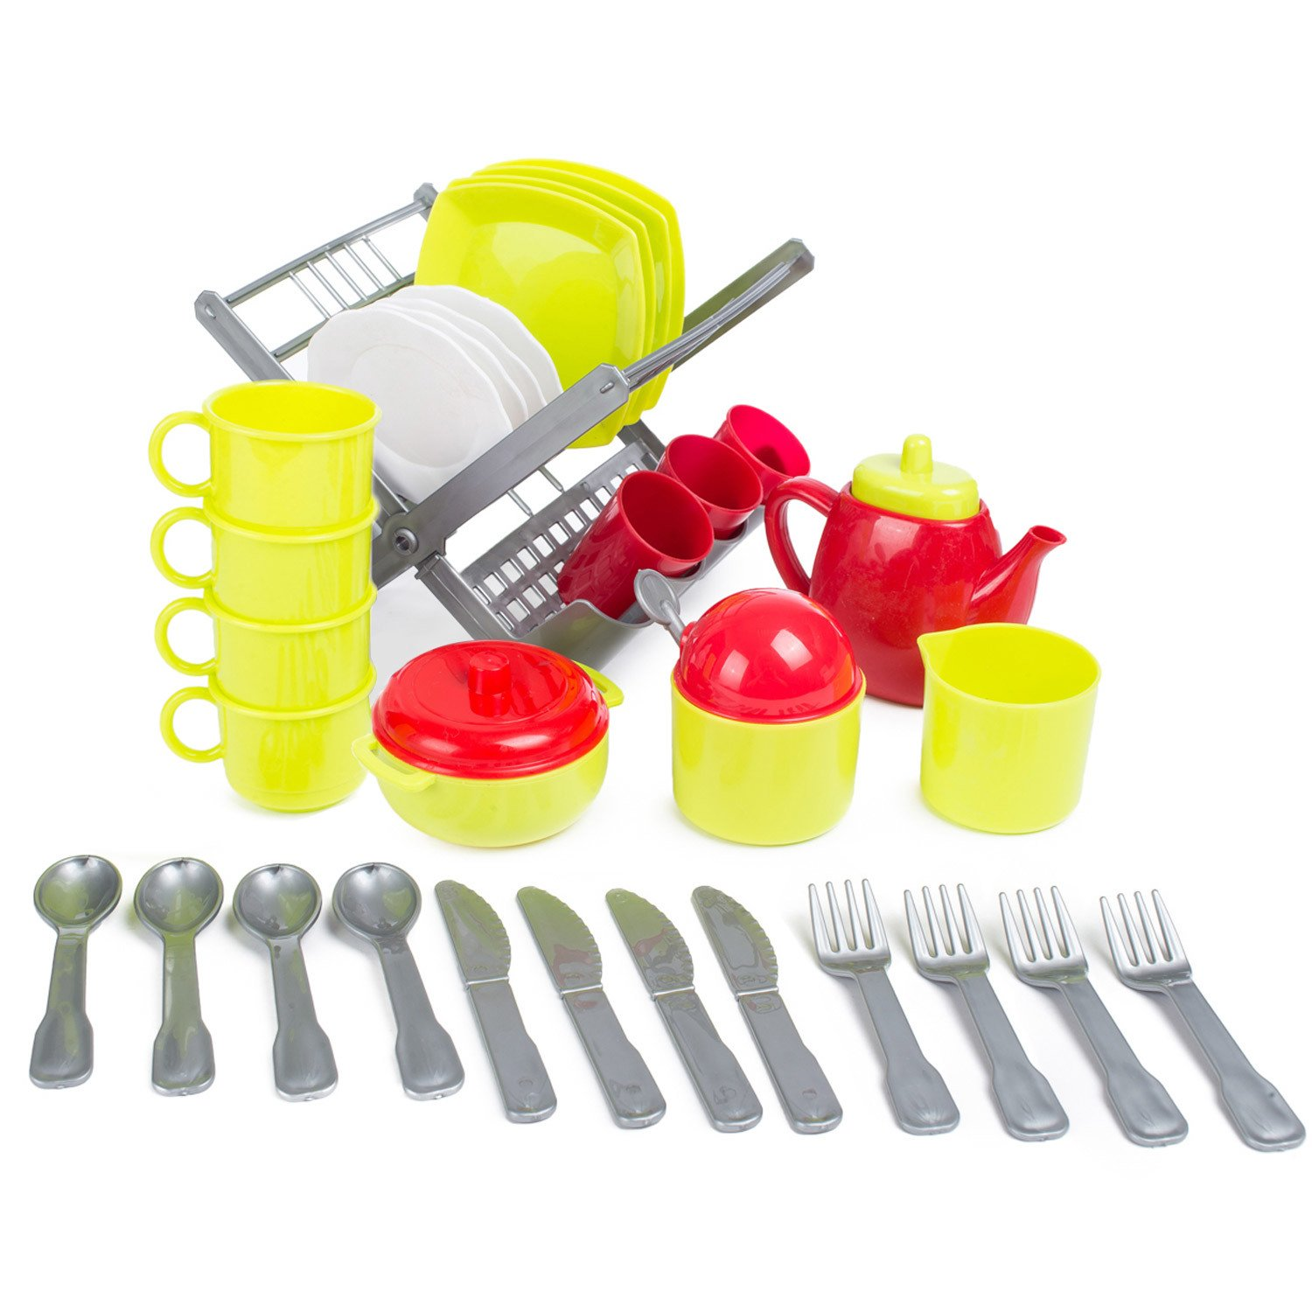 | 1438
 | Коляска для куклы 3в1 Demi Star | 1 | 3499 | 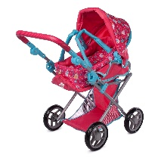 | 3499
 | Лего дупло | 1 | 2812 | 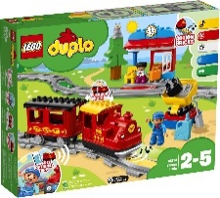 | 2812
 | Набор Demi Star Чудо тележка-сладкоежка | 1 | 999 | 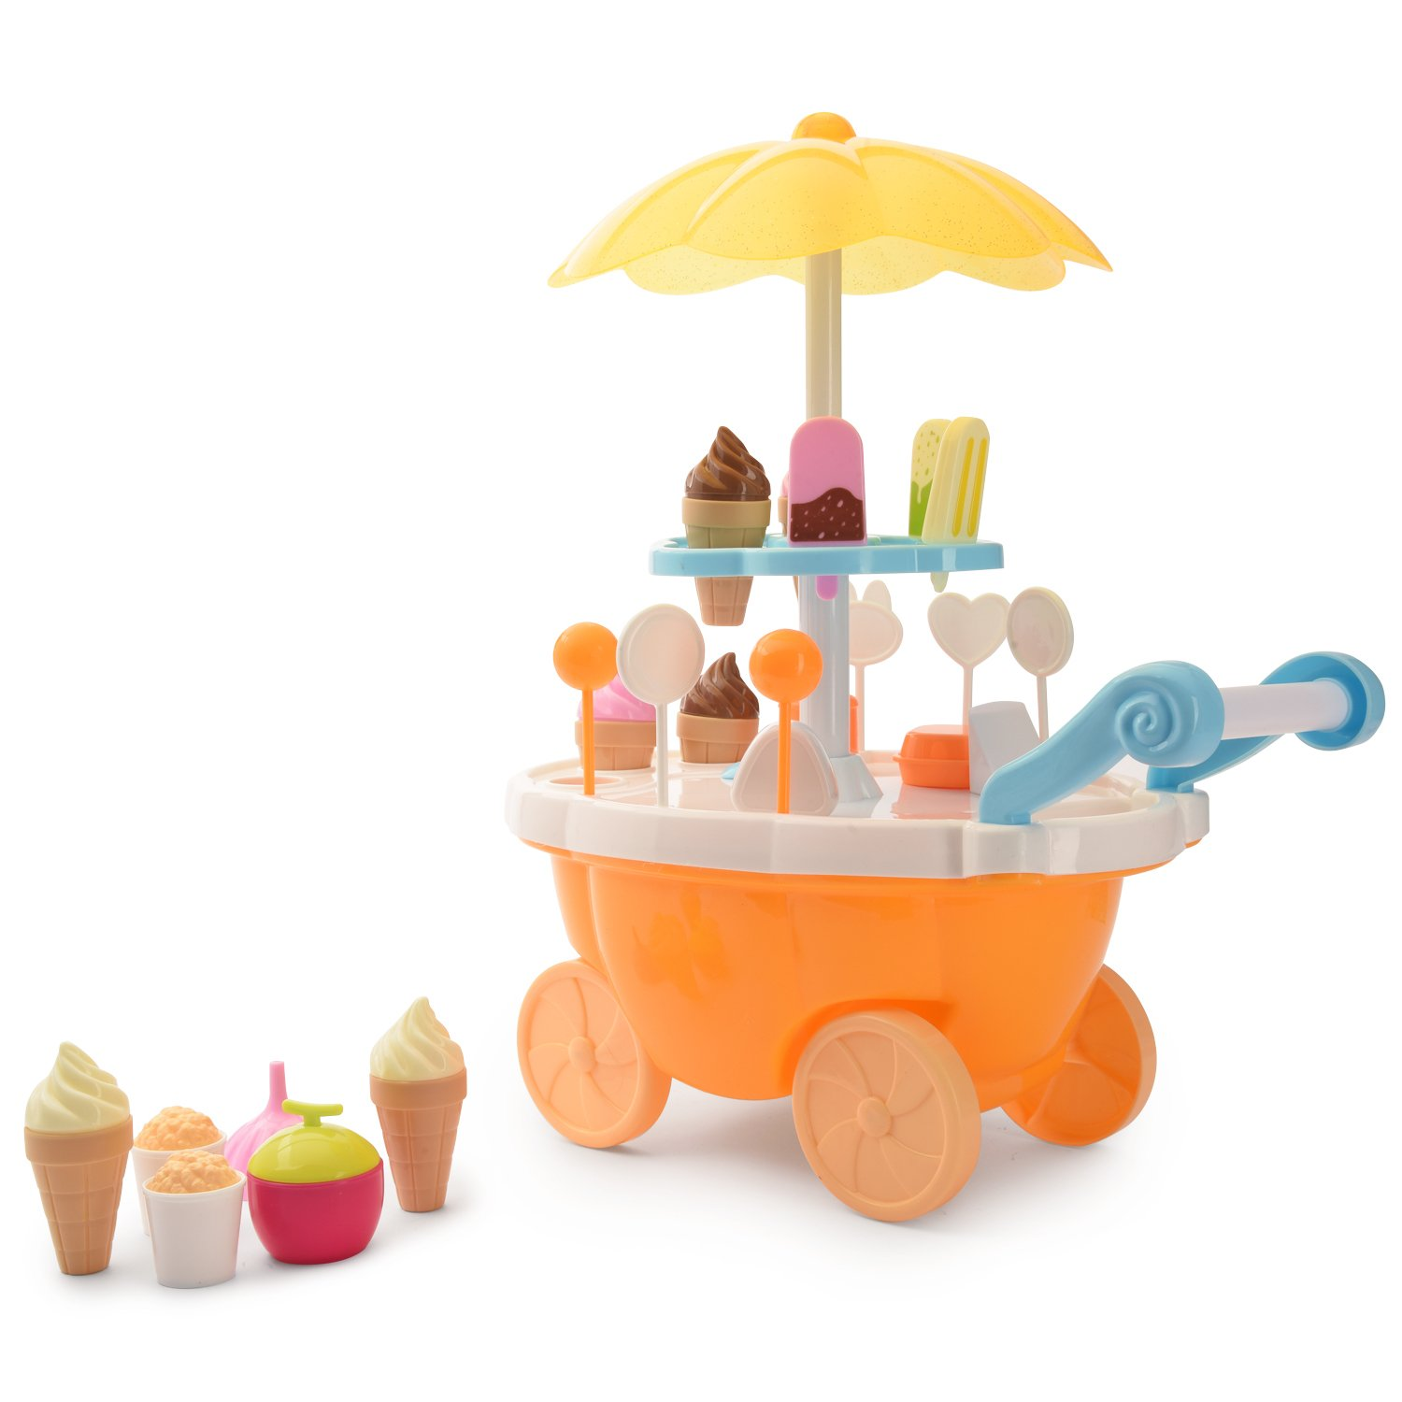 | 999
Почемучки  2,5-4 года | Аккордеон Kids Harmony | 1 | 1499 | 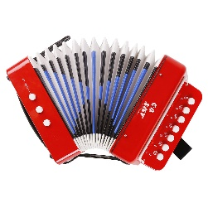 | 1499
 | Чудо-чемоданчик Mapacha «Друзья» | 2 | 633 | 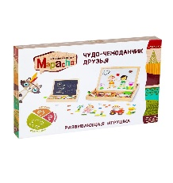 | 1266
 | Набор игровой Demi Star Кухня со световыми и звуковыми эффектами | 1 | 3599 | 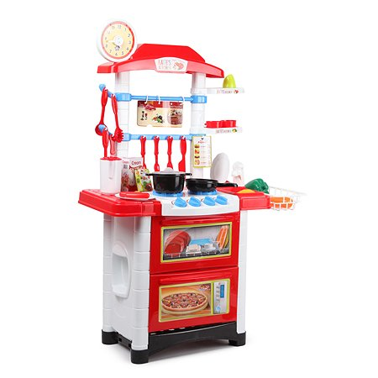 | 3599
 | Игрушка Азбукварик Мои сказочки. Смартфончик | 6 | 329 |  | 1974
 | Железная дорога  Конструктор Bauer Железная дорога | 1 | 1499 |  | 1499
 | Лего дупло | 1 | 2678 | 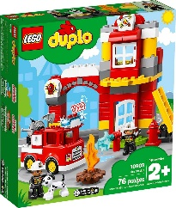 | 2678
 | Туалетный столик Demi Star с аксессуарами | 1 | 3599 | 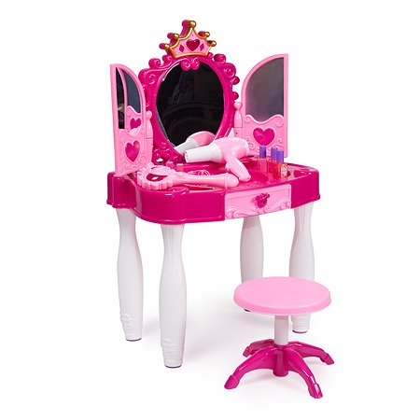 | 3599
 | Коляска для куклы 3в1 Demi Star | 1 | 3499 | 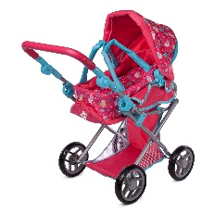 | 3499
 | Игрушка ToysLab (Bebelino) Смартфончик музыкальный | 5 | 459 | 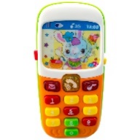 | 2295
 | Игровой набор Demi Star Доктор | 1 | 1399 | 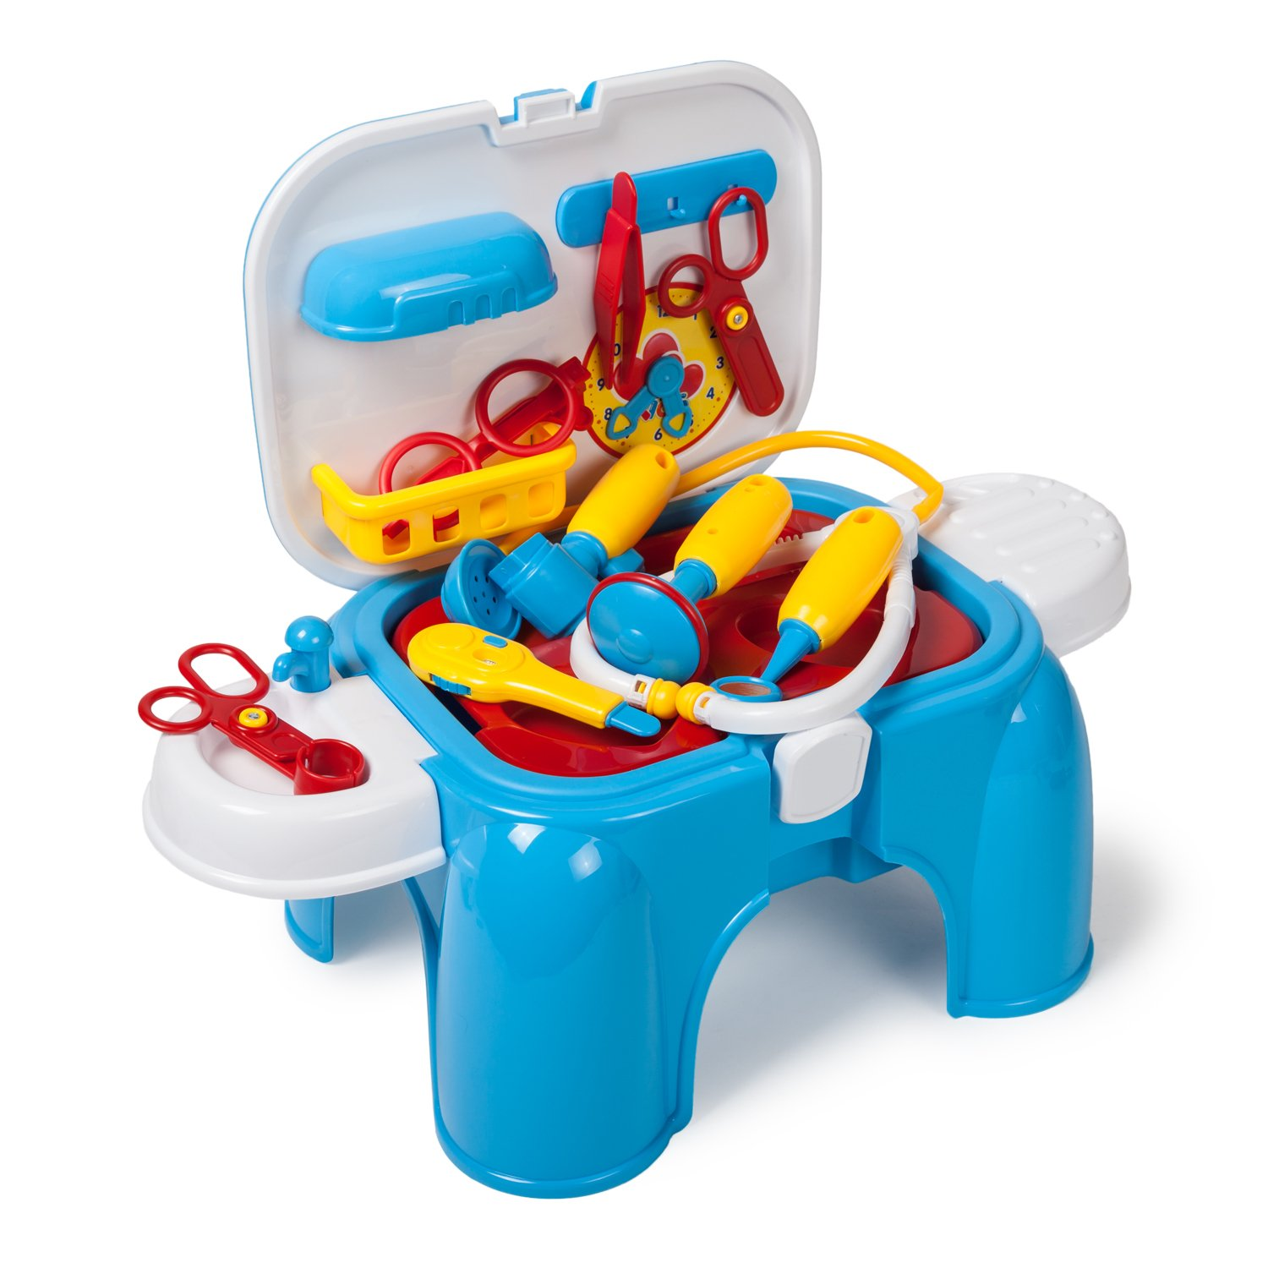 | 1399
 |  |  |  |  | 62 544

Итого по смете 550 794 (Пятьсот пятьдесят тысяч семьсот девяносто четыре) рублей 00 копеек.
*Цена товара приблизительная с учетом скидок на 21.09.2020 г.

Повседневные бытовые нужды Домов ребенка, связанные с уходом за детьми.
Наименование | Кол-во (шт) | Цена (руб) | Сумма (руб)
Подгузники | 300 шт | 1200,00 | 360 000,00
Влажные салфетки | 200 шт | 82,00 | 16400,00
Детский крем | 100 шт | 35,00 | 3500,00
 |  | Итого: | 379 900,00

Итого: 930 694 (Девятьсот тридцать тысяч шестьсот девяносто четыре) рубля 00 копеек.

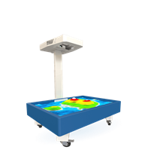
Приложение № 2

Интерактивная песочница iSandBOX Small
Рассчитана на работу с группой из 4-6 детей
Конструкция интерактивной песочницы iSandBOX Small получилась легкой и мобильной. Она не занимает много места и отлично поместится в кабинете психолога, логопеда и любом другом кабинете для занятий.
Данная песочница оборудована колесами, благодаря которым её можно легко перемещать по помещению. Программы интерактивной песочницы iSandBOX работают на основе технологии дополненной реальности (не просто проекция)

Интерактивная песочница — самый современный и эффективный инструмент для детских учреждений, позволяющий перенести песочную терапию и образовательный процесс на новый уровень, раскрыть внутренние резервы и природные способности детей.
Работа интерактивной песочницы построена на технологиях дополненной реальности, благодаря чему обычный песок превращается в Волшебную Вселенную. Перед пользователями открываются живописные пейзажи, которые они могут изменить в одно мгновение.
iSandBOX способствует развитию мелкой моторики, координации движений, воображения и памяти, скорости реакции, речи, творческого подхода к делам и креативности, смекалки и логического мышления и т. д. Сегодня метод песочной терапии набирает популярность. Его используют психологи, педагоги и социальные работники для помощи детям в индивидуальной и групповой работе. Метод полезен в психологическом консультировании, психокоррекции, психотерапии и юнгианском анализе и всё чаще используется на практике многими специалистами.
Исследования Астраханского Государственного Педагогического Университета показали, что iSandBOX оказывает положительное влияние на психоэмоциональное состояние детей с ОВЗ. Песочница способствует снижению ряда показателей, таких, как агрессия или замедленная реакция, и одновременно развивает другие показатели, например, концентрация внимания, ловкость, энергичность и т. д.
Программное обеспечение iSandBOX состоит из 16 базовых игровых режимов, с помощью которых можно с легкостью комбинировать самые разные занятия, погружая детей в тысячи невероятных и увлекательных историй.

